58_Huy_50
MỤC LỤC
Cài đặt Selenium Web Driver 1
B1: Tại project C#, chọn menu Tools > NuGet Package Manager > Manage NuGet Packages for Solution… 1
B2: Click tab Browse và tìm kiếm từ khóa Selenium và các web driver muốn kiểm thử để cài đặt. 2
Bai 1: 2
Code: 2
Nếu xuất hiện lỗi : 4
Cách sửa: 4
Kết quả sau khi chạy: 5
Bài 2: 6
Code: 6
Kết quả khi chạy: 7
Bai 3: 7
3A: Không nhập url : nhấn open Url, textbox sẽ nhận Url mà bạn code 7
Code: 7
Kết quả khi chạy: 8
3B: Close trình duyệt 8
3C: Đóng màn hình đen khi chạy 8
3D: Đóng mọi cửa sổ liên kết 8
3E: Lấy URL 9
Code: 9
Kết quả khi chạy: 9
3F: Lấy title 9
Code: 9
3G: Lấy page source 10
Code: 10
3H: Các lệnh đều hướng trình duyệt 12
Bai 4: Tự động điền vào ô tìm kiếm 13
Code: 13
Kết quả khi chạy: 14
Bai 5: Đăng nhập vào trang fb, google hay một trang bất kỳ dùng tìm thành phần HTML là By.name. 14
Code: 14
Kết quả khi chạy: 16
Bai 6: 16
Code: 16
Kết quả khi chạy: 17
FULL CODE: 17

Cài đặt Selenium Web Driver

B1: Tại project C#, chọn menu Tools > NuGet Package Manager > Manage NuGet Packages for Solution…
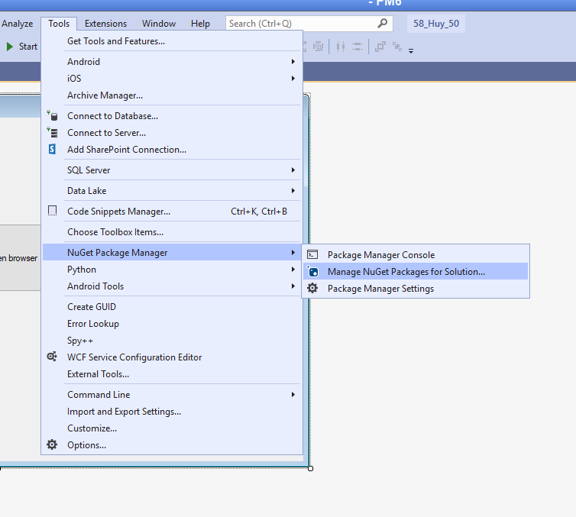

B2: Click tab Browse và tìm kiếm từ khóa Selenium và các web driver muốn kiểm thử để cài đặt.
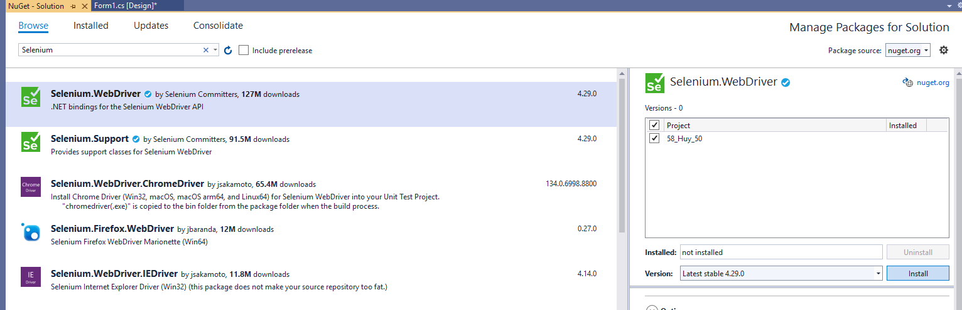

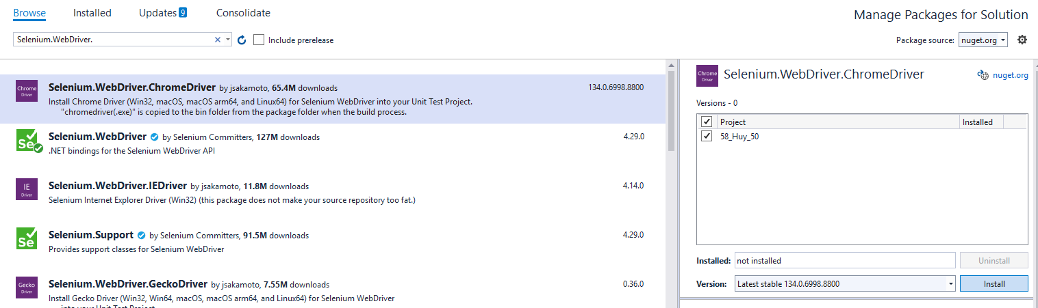

Bai 1:

Code:
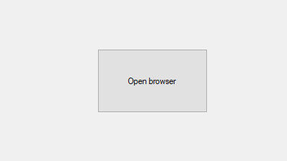
using OpenQA.Selenium;
using OpenQA.Selenium.Chrome;

namespace _58_Huy_50
{
public partial class Form1_58_Huy : Form
{
public Form1_58_Huy()
{
InitializeComponent();
}
//Cau 1 58_Huy
private void button1_58_Huy_Click(object sender, EventArgs e)
{
//dieu huong trinh duyet 58_Huy
IWebDriver driver_58_Huy = new ChromeDriver();
driver_58_Huy.Navigate().GoToUrl("https://www.google.com/");
}

Nếu xuất hiện lỗi :
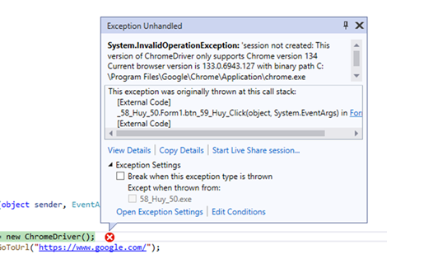

Cách sửa:
Cập nhật lại phiên bản mới của google:
Vào google -> setting -> About Chrome -> Relaunch
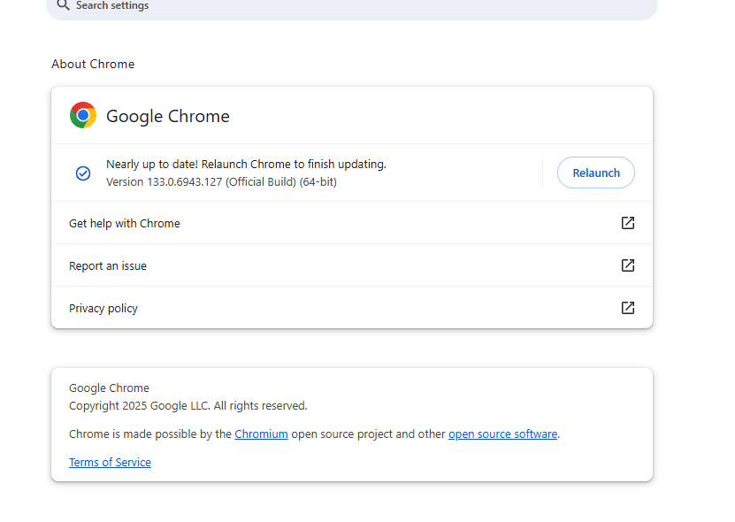

Kết quả sau khi chạy:
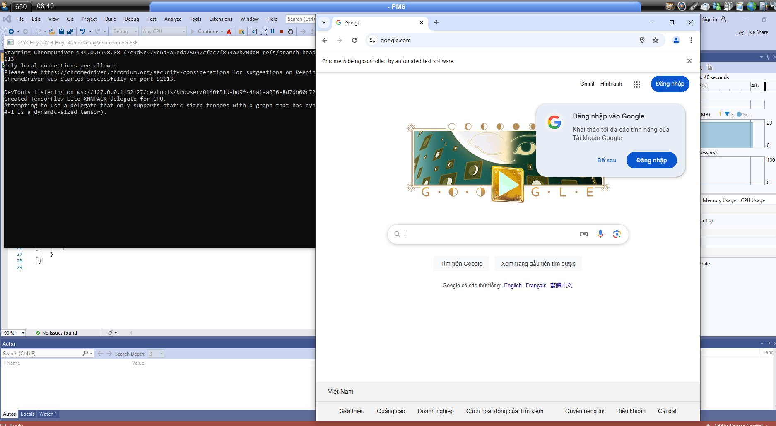

Bài 2:
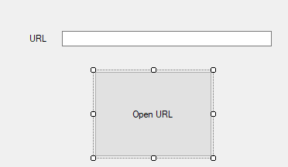

Code:
private void button2_58_Huy_Click(object sender, EventArgs e)
{
//Dieu huong toi URL trong textBox
IWebDriver driver_58_Huy = new ChromeDriver();
if (textBox1_58_Huy.Text.ToString() != "") //Neu co nhap url vao textBox
{
driver_58_Huy.Url = textBox1_58_Huy.Text.ToString();
driver_58_Huy.Navigate();
}
}

Kết quả khi chạy:
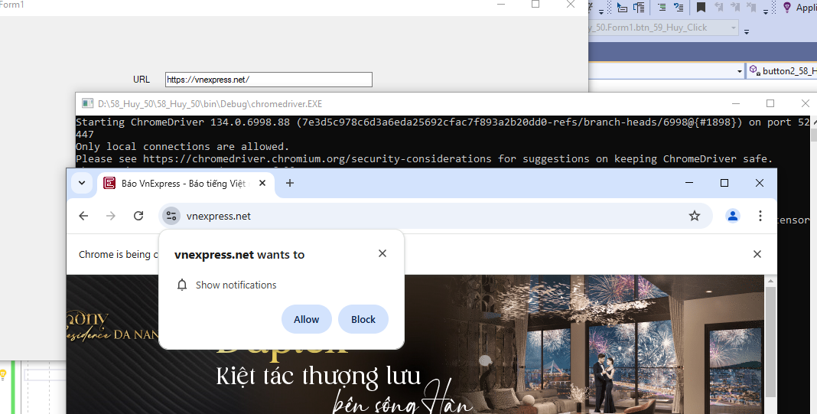

Bai 3:

3A: Không nhập url : nhấn open Url, textbox sẽ nhận Url mà bạn code

Code:
Cập nhật tiếp vào câu 2:
else // 3a: Neu khong nhap vao url
{
driver_58_Huy.Navigate().GoToUrl("https://www.google.com/");
}
}

Kết quả khi chạy:
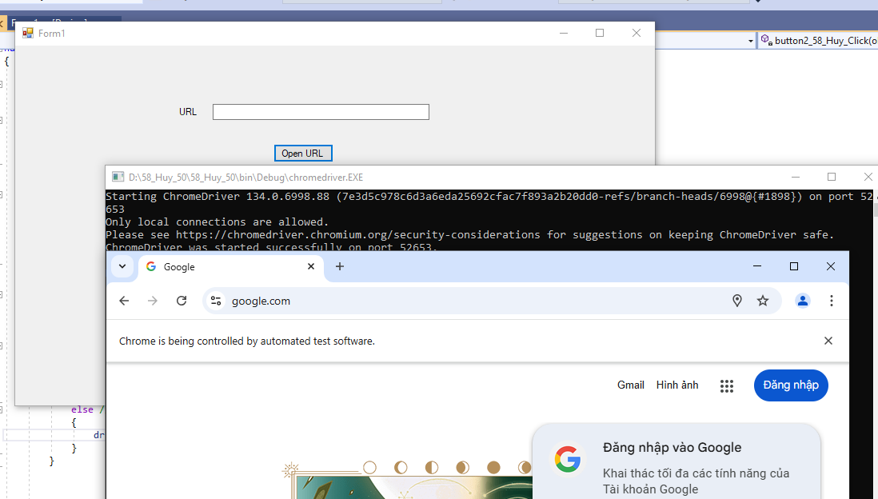

3B: Close trình duyệt
//3B Close trinh duyet 58_Huy
driver_58_Huy.Close();

3C: Đóng màn hình đen khi chạy
//3C tat man hinh den 58_Huy
ChromeDriverService chrom_58_Huy = ChromeDriverService.CreateDefaultService();
chrom_58_Huy.HideCommandPromptWindow = true;
//3C dieu huong trinh duyet 58_Huy
IWebDriver driver_58_Huy = new ChromeDriver(chrom_58_Huy);

3D: Đóng mọi cửa sổ liên kết
//3D dong moi cua so 58_Huy
driver_58_Huy.Quit();

3E: Lấy URL

Code:
//3E in ra console url web
String link_hien_tai_58_Huy = driver_58_Huy.Url;
Console.WriteLine(link_hien_tai_58_Huy);

Kết quả khi chạy:
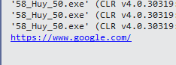

3F: Lấy title

Code:
//3F lay title web
textBox2_58_Huy.Text = driver_58_Huy.Title;
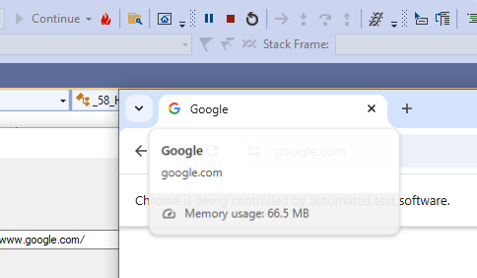
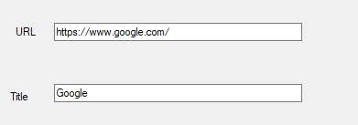

3G: Lấy page source

Code:
//3G Lay pagesource
String PageSource_58_Huy = driver_58_Huy.PageSource;
Console.WriteLine(PageSource_58_Huy);
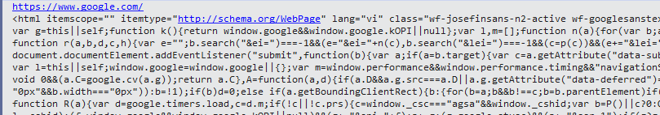

So sánh với page:
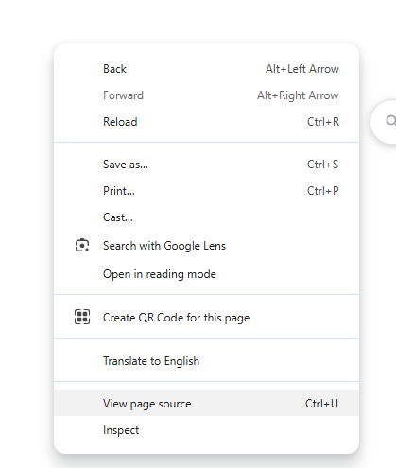
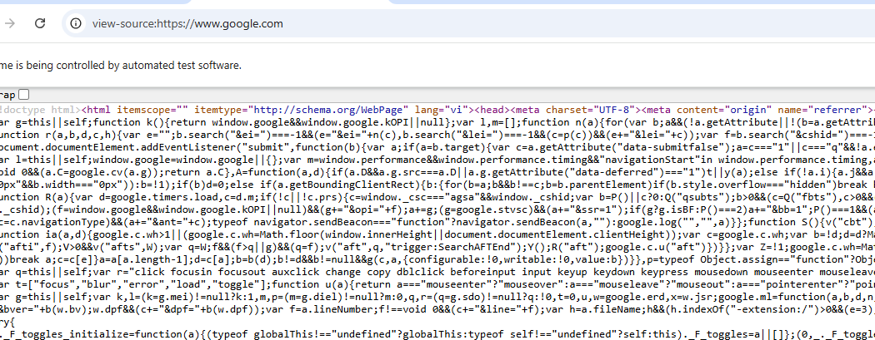

3H: Các lệnh đều hướng trình duyệt
//3H Thuc hien tu dong chuyen huong
Thread.Sleep(3000);
driver_58_Huy.Navigate().GoToUrl("http://ou.edu.vn/");
Thread.Sleep(3000);
driver_58_Huy.Navigate().Back();
Thread.Sleep(3000);
driver_58_Huy.Navigate().Forward();
Thread.Sleep(3000);
driver_58_Huy.Navigate().Refresh();

Bai 4: Tự động điền vào ô tìm kiếm
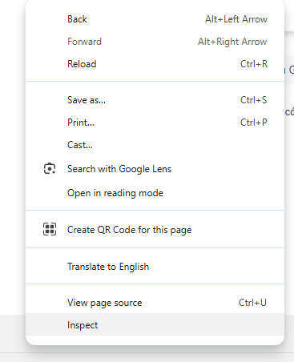
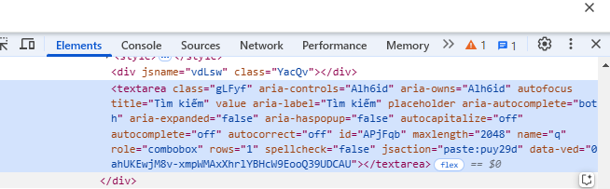

Code:
//them keyword tim kiem vao trang google
driver_58_Huy.Navigate().GoToUrl("http://google.com/");
IWebElement webElement_58_Huy = driver_58_Huy.FindElement(By.Name("q"));
webElement_58_Huy.SendKeys(textBox3_58_Huy.Text.ToString());

Kết quả khi chạy:
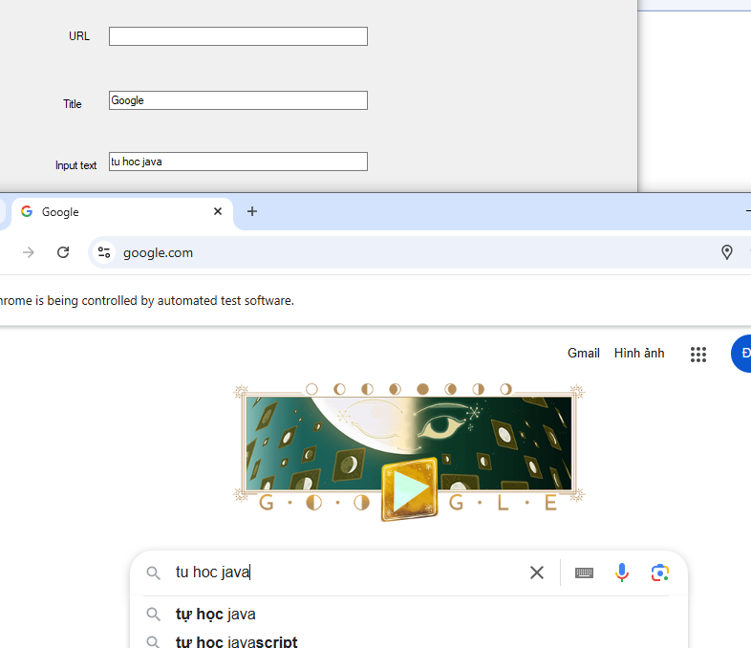

Bai 5: Đăng nhập vào trang fb, google hay một trang bất kỳ dùng tìm thành phần HTML là By.name.

Code:
//Bai 5 58_Huy
//Dang nhap facebook 58_Huy
driver_58_Huy.Navigate().GoToUrl( "https://www.facebook.com/?locale=vi_VN");
IWebElement e_email_27_Huy = driver_58_Huy.FindElement(By.Name("email"));
e_email_27_Huy.SendKeys("aaa@gmail.com");

IWebElement e_password_27_Huy = driver_58_Huy.FindElement(By.Name("pass"));
e_password_27_Huy.SendKeys("123456789");

IWebElement e_login_27_Huy = driver_58_Huy.FindElement(By.Name("login"));
e_login_27_Huy.Click();

Kết quả khi chạy:
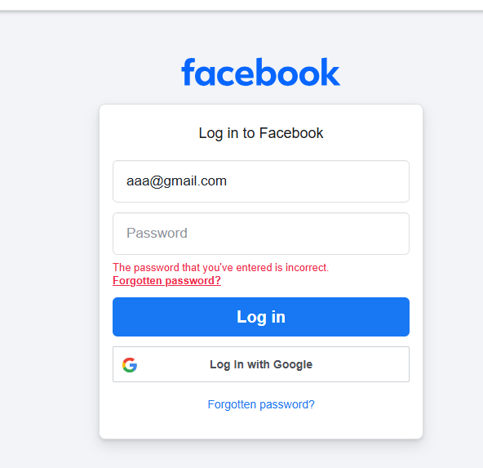

Bai 6:

Code:
//BAI 6 58_Huy
//click vao ahref quen mat khau 58_Huy
Thread.Sleep(3000);
IWebElement e_FP_58_Huy = driver_58_Huy.FindElement(By.LinkText("Forgotten password?"));
e_FP_58_Huy.Click();

Kết quả khi chạy:
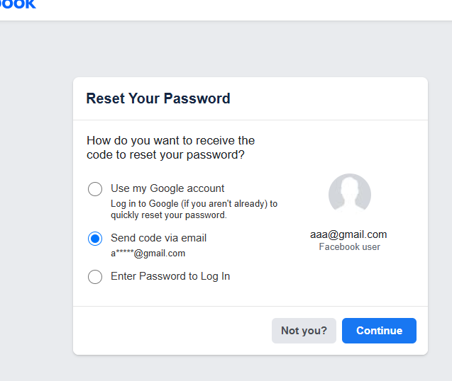

FULL CODE:
using System;
using System.Collections.Generic;
using System.ComponentModel;
using System.Data;
using System.Drawing;
using System.Linq;
using System.Text;
using System.Threading;
using System.Threading.Tasks;
using System.Windows.Forms;
using OpenQA.Selenium;
using OpenQA.Selenium.Chrome;

namespace _58_Huy_50
{
public partial class Form1_58_Huy : Form
{
public Form1_58_Huy()
{
InitializeComponent();
}
//Cau 1 58_Huy
private void button1_58_Huy_Click(object sender, EventArgs e)
{
//dieu huong trinh duyet 58_Huy
IWebDriver driver_58_Huy = new ChromeDriver();
driver_58_Huy.Navigate().GoToUrl("https://www.google.com/");
}

private void button2_58_Huy_Click(object sender, EventArgs e)

{

//3C tat man hinh den 58_Huy
ChromeDriverService chrom_58_Huy = ChromeDriverService.CreateDefaultService();
chrom_58_Huy.HideCommandPromptWindow = true;
//3C dieu huong trinh duyet 58_Huy
IWebDriver driver_58_Huy = new ChromeDriver(chrom_58_Huy);

//cAu 2 58_Huy
if (textBox1_58_Huy.Text.ToString() != "") //2: Neu co nhap url vao textBox 58_Huy
{
driver_58_Huy.Url = textBox1_58_Huy.Text.ToString();
driver_58_Huy.Navigate();
}

else // 3a: Neu khong nhap vao url 58_Huy :
{
driver_58_Huy.Navigate().GoToUrl("http://google.com/");
}

//3H Thuc hien tu dong chuyen huong 58_Huy
Thread.Sleep(3000);
driver_58_Huy.Navigate().GoToUrl("http://ou.edu.vn/");
Thread.Sleep(3000);
driver_58_Huy.Navigate().Back();
Thread.Sleep(3000);
driver_58_Huy.Navigate().Forward();
Thread.Sleep(3000);
driver_58_Huy.Navigate().Refresh();

//3E in ra console url web 58_Huy
String link_hien_tai_58_Huy = driver_58_Huy.Url;
Console.WriteLine(link_hien_tai_58_Huy);

//3F lay title web 58_Huy
textBox2_58_Huy.Text = driver_58_Huy.Title;

//3G Lay pagesource 58_Huy
String PageSource_58_Huy = driver_58_Huy.PageSource;
Console.WriteLine(PageSource_58_Huy);

//BAI 4 58_Huy
//them keyword tim kiem vao trang google
driver_58_Huy.Navigate().GoToUrl("http://google.com/");
IWebElement webElement_58_Huy = driver_58_Huy.FindElement(By.Name("q"));
webElement_58_Huy.SendKeys(textBox3_58_Huy.Text.ToString());

//Bai 5 58_Huy
//Dang nhap facebook 58_Huy
driver_58_Huy.Navigate().GoToUrl( "https://www.facebook.com/?locale=vi_VN");
IWebElement e_email_27_Huy = driver_58_Huy.FindElement(By.Name("email"));
e_email_27_Huy.SendKeys("aaa@gmail.com");

IWebElement e_password_27_Huy = driver_58_Huy.FindElement(By.Name("pass"));
e_password_27_Huy.SendKeys("123456789");

IWebElement e_login_27_Huy = driver_58_Huy.FindElement(By.Name("login"));
e_login_27_Huy.Click();

//BAI 6 58_Huy
//click vao ahref quen mat khau 58_Huy
Thread.Sleep(3000);
IWebElement e_FP_58_Huy = driver_58_Huy.FindElement(By.LinkText("Forgotten password?"));
e_FP_58_Huy.Click();

//3B Close trinh duyet 58_Huy
Thread.Sleep(3000);
driver_58_Huy.Close();

//3D dong moi cua so 58_Huy
Thread.Sleep(3000);
driver_58_Huy.Quit();

}

}
}

